Schulversuchspraktikum
Marc Ehlers
Sommersemester 2016
Klassenstufen 9/10

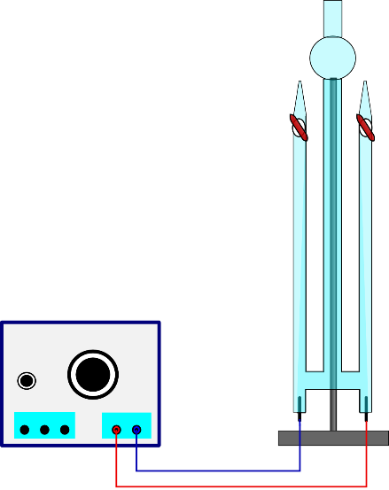
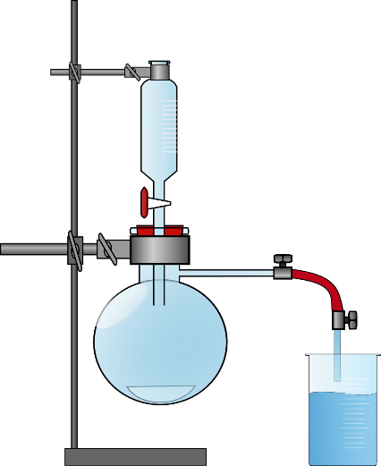
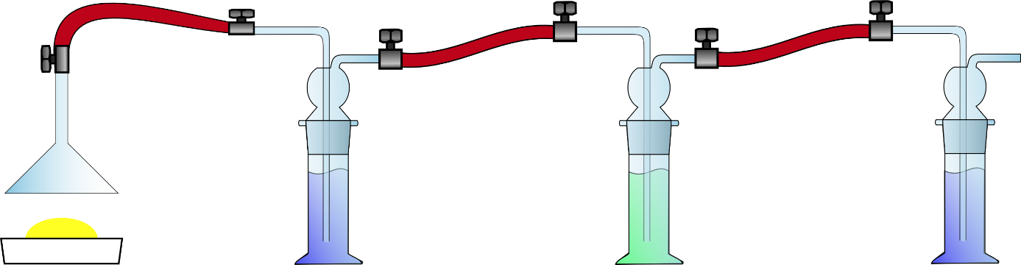

Von Arrhenius zu Brönsted
Kurzprotokoll
Auf einen Blick:
In diesem Protokoll wird ein Lehrerversuch zum Säure-Basekonzept von Brönsted durchgeführt. Dabei wird Salmiakrauch erzeugt um den SuS die Salzbildung durch Säuren und Basen nach dem Konzept von Brönsted vorzuführen und die Neutralisation und Salzbildung ohne die Entstehung von Wasser zu thematisieren.

Inhalt

1 Weiterer Lehrerversuch 1
1.1 V1 - Salmiakrauch 1

Weiterer Lehrerversuch

LV1 - Salmiakrauch
Gefahrenstoffe
konz. Salzsäure (w =37 %) |  |  | H: 314, 319, 335, 290 |  |  | P: 234, 260, 305+351+338, 303+361+353, 304+340, 309+311, 501.1
konz. Ammoniak (w = 25 %) |  |  | H: 314, 335, 400 |  |  | P: 273, 280, 301+330+331, 304+340, 305+351+338, 309+310
Ammoniumchlorid |  |  | H: 302, 319 |  |  | P:305+351+338
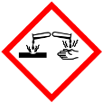

Material: Stativmaterial, Reagenzgläser, Stopfen
Chemikalien: konzentrierte Salzsäure, konzentrierter Ammoniak
Gefahrenhinweis: Achtung! Versuch im Abzug durchführen
Durchführung: Die Reagenzgläser werden mit jeweils 3 mL konz. Ammoniak oder 3 mL Salzsäure befüllt. Anschließend werden die Reagenzgläser mit den Öffnungen möglichst nah beieinander eingespannt.
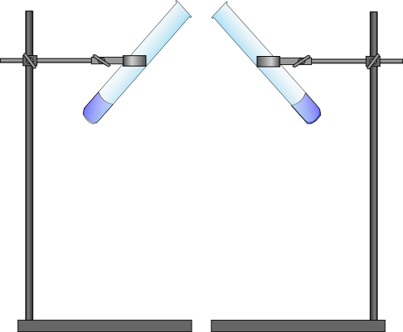
Sobald eine Beobachtung erkennbar ist, wird tropfenweise Salzsäure zum Ammoniak gegeben.
Abbildung 1 Aufbau zur Erzeugung von Ammoniakrauch.
Beobachtung: Im Verlauf der Reaktion ist eine Rauchentwicklung zu sehen.
Werden Salzsäure und Ammoniak zusammengegeben entsteht ein weißer Feststoff.
Deutung: Sowohl Ammoniak-Moleküle, als auch Chlorwasserstoff-Moleküle gehen teilweise in die Gasphase über. Sobald sie aus dem Reagenzglas diffundieren reagieren sie miteinander zu festem Ammoniumchlorid. Da kleine Partikel entstehen steigen diese weiter auf, wodurch Rauch sichtbar wird:
$$NH_{3(g)}+HCl_{(g)} →NH_{4}Cl_{(s)}$$
Wird Salzsäure-Lösung zu Ammoniak-Lösung getropft entsteht ebenfalls Ammoniumchlorid:
$$NH_{3(aq)}+HCl_{(aq)} →NH_{4}Cl_{(s)}$$
Dabei fungiert Ammoniak nach dem Säure-Base-Konzept von Brönsted als Protonenakzeptor und Chlorwasserstoff als Protonendonator..
Entsorgung: Der Feststoff kann in den Feststoffabfall gegeben werden.
Literatur: [1] H. Rheinholdt, Chemische Unterrichtsversuche, Springer-Verlag, 2013, S114f.

